BAB I
PENDAHULUAN
- Latar Belakang Masalah.
Seiring dengan perkembangan ekonomi dalam negeri, maka akan makin banyak bertumbuh berbagai macam bisnis yang ada di dalam negeri ini. Bisnis yang tumbuh memiliki banyak bidang, baik dalam bidang manufaktur, jasa, distribusi, agribisnis, finansial, informasi, utilitas, property, transportasi. Tetapi salah satu yang paling memiliki pertumbuhan tercepat adalah bisnis dalam bidang kuliner, yaitu bisnis yang menyediakan kebutuhan masyarakat dalam rupa makanan dan minuman. Menurut gambar 1.1 pertumbuhan industri makanan dan minuman terhadap PDB Nasional pada quartal 3 2017 adalah 9,46%.
Gambar 1.1
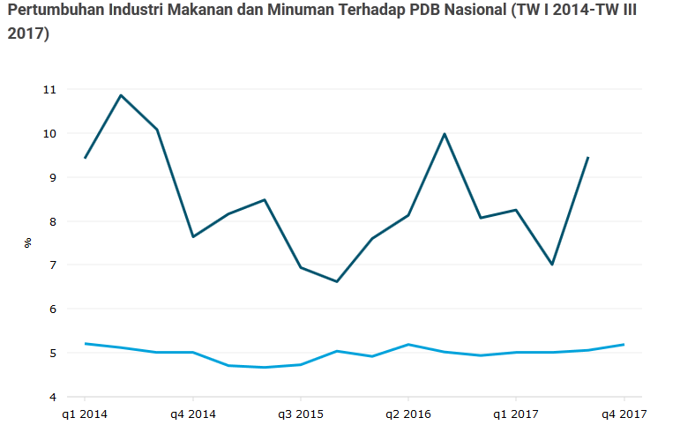
Pertumbuhan Industri Makanan dan Minuman Terhadap PDB Nasional
Sumber: Databoks.katadata.co.id
Wisata Kuliner saat ini menjadi salah satu sektor wisata yang paling berdampak terhadap suatu daerah, karena wisata kuliner menjadi salah satu alasan wisatawan untuk datang ke suatu daerah menurut Piana (kompas.com 2017). Pada Deputi Bidang Pengembangan Destinasi dan Investasi Pariwisata (DBPDIP) menerangkan bahwa wisata kuliner memberikan pendapat dari hasil penjualan produk sebesar 45% dari keseluruhan pendapatan yang diberikan sektor budaya sesuai pada gambar 1.2. Seiring dengan besarnya wisata kuliner maka akan dapat berdampak pada bertambahnya tempat wisata kuliner yang ada.
Gambar 1.2
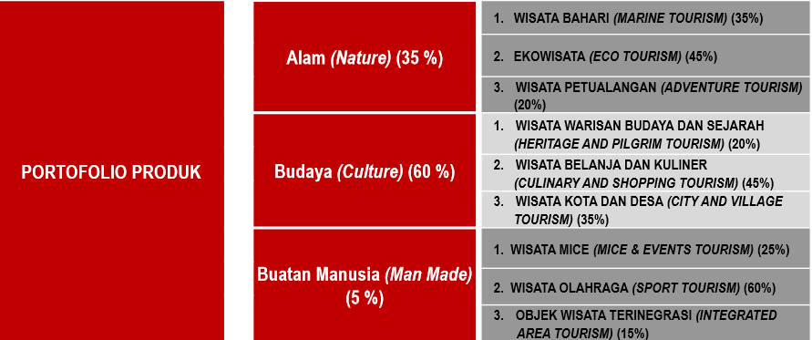
Portfolio Produk Wisata
Sumber: Kemempar.go.id
Peran perkembangan teknologi juga signifikan dalam perkembangan wisata kuliner, dimana dengan teknologi akan mempermudah masyarakat untuk mencari informasi lebih lanjut tentang wisata-wisata kuliner yang ada di daerah tersebut, dimana internet dapat menyajikan informasi seputar kuliner, seperti makanan yang dijual, lokasi, harga, hingga ulasan tentang produk yang dijual. Menurut hasil survey technopreneur.com (2017) pada gambar 1.3, penggunaan internet untuk mencari informasi adalah 37,82% dari total pemanfaatan internet, sehingga internet mempunyai peran penting dalam proses pencarian informasi yang dimana akhirnya akan mempengaruhi minat beli dari seorang calon konsumen.

Gambar 1.3
Presentase Pemanfaatan Internet Bidang Ekonomi
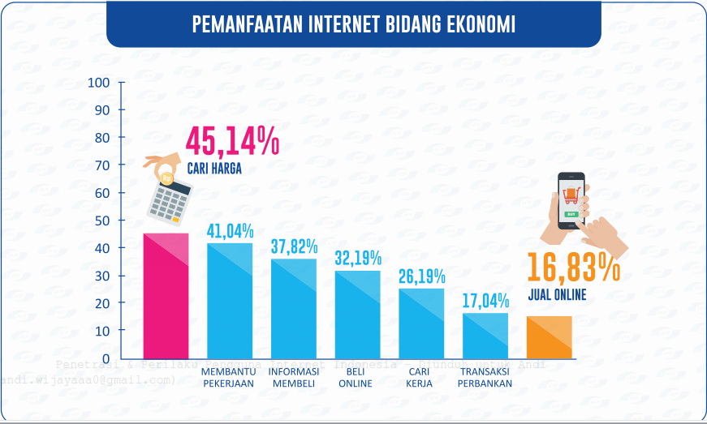
Sumber: techopreneur, Asosiasi Penyelenggara Jasa Internet Indonesia (APJII) (2017)
Untuk mencari informasi di internet dapat digunakan berbagai search engine, yang dapat mempermudah calon konsumen untuk mencari informasi tentang produk yang ingin dibelinya, bahkan berbagai search engine mendiferensiasikan situsnya supaya lebih spesifik pada suatu industri. Zomato, sebuah situs dan aplikasi yang bergerak dalam bidang pencarian informasi tentang berbagai bisnis kuliner ini memberikan sebuah tempat bagi para calon konsumen untuk mempermudah proses pencarian informasi tentang makanan dan minuman yang ingin mereka konsumsi yang dicontohkan pada gambar 1.4 .Seperti pada gambar 1. Zomato juga menyarankan berbagai restoran yang sedang populer di daerah pengguna Zomato dengan berbagai kategori-kategori makanan, hasil pencarian yang yang muncul adalah murni organik, dan berdasarkan algoritma kepopuleran Zomato, tutur Karthik Country Manager dari Zomato Indonesia kepada Tech in Asia Indonesia.
Gambar 1.4
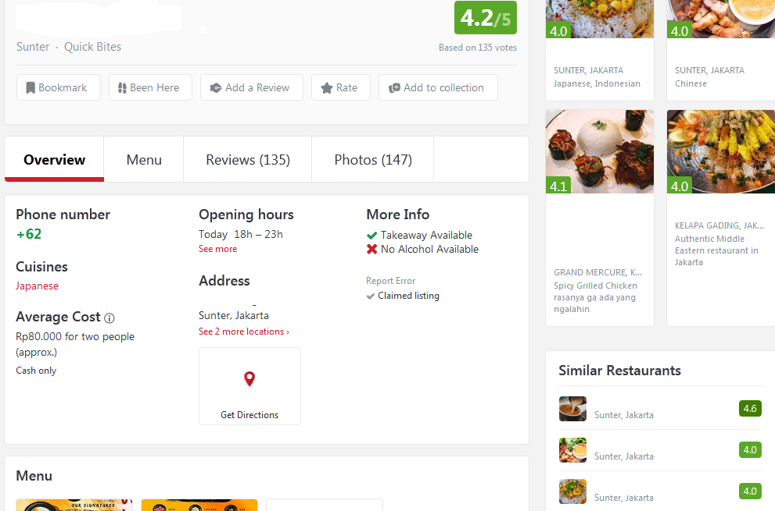
Informasi Seputar Restoran yang Disajikan Zomato
Sumber : Zomato.com
Gambar 1.5
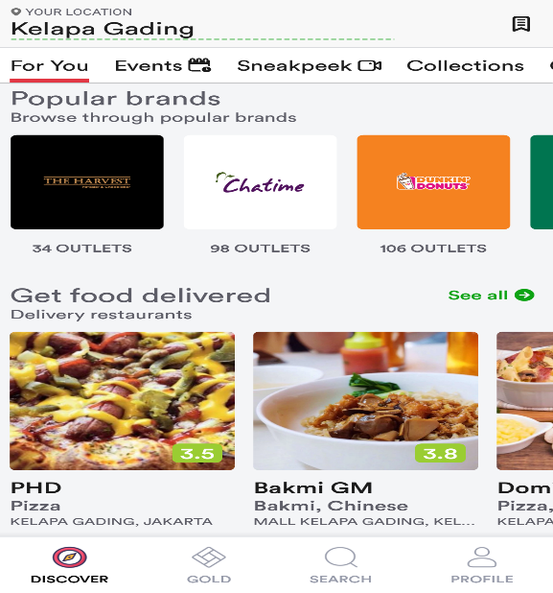
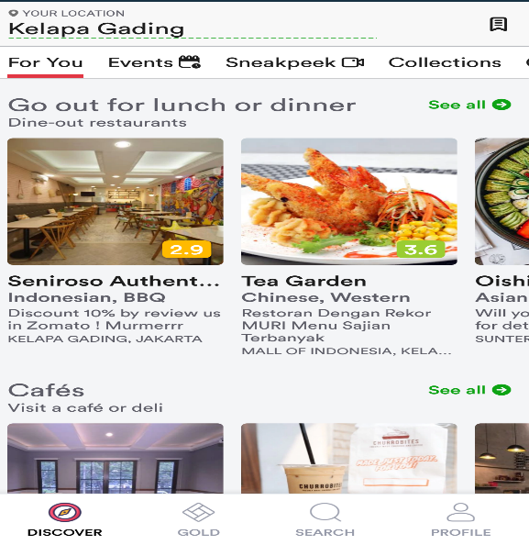
Rekomendasi Zomato Sesuai Pencarian Pengguna Zomato
Sumber: Aplikasi Zomato Android
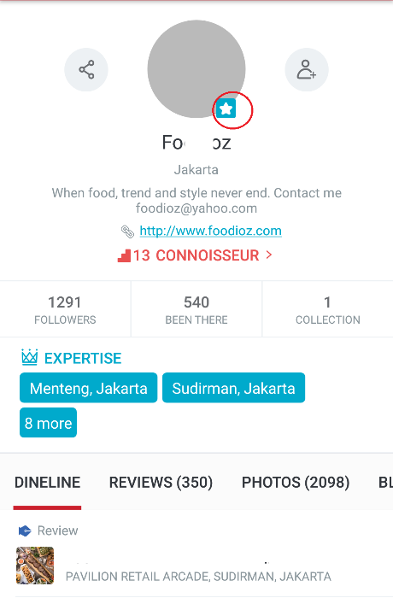
Selain informasi seputar pencarian, informasi yang disediakan oleh Zomato adalah juga dalam bentuk review dan rating dari pengguna Zomato yang telah mengonsumsi produk di tempat tersebut seperti pada gambar 1.6. Informasi review dan rating yang ada di Zomato adalah murni dari review dan rating pengguna Zomato yang telah mencoba mengonsumsi produk dari sebuah restoran, menurut id.techinasia.com, Zomato juga melarang restoran untuk membayar sejumlah uang sehingga rating yang dimiliki perusahaan itu lebih tinggi dari pada yang diberikan oleh pengguna, Zomato juga membuat ulasan yang dibuat pengguna tentang sebuah restoran tidak dapat dihapus, sehingga para calon konsumen dapat melihat semua review yang diberikan kepada restoran itu baik yang positif maupun negative. Rating dan review yang diberikan ada kemungkinan bahwa rating dan review itu tidak objektif yang dapat disebabkan berbagai faktor, tetapi menurut Karthik, Zomato telah membuat algoritma yang memungkinkan untuk mengantisipasi kemungkinan tersebut “Rating yang diberikan pengguna memiliki bobot yang berbeda-beda, tergantung pada kredibilitas dan lamanya waktu pengguna tersebut menjadi pengguna Zomato,” jelas Karthik. Dengan adanya situs dan aplikasi Zomato ini, penulis ingin meneliti korelasi antara review dan rating pengguna Zomato dengan para calon konsumenya.
Gambar 1.6
Profil Pemberi Online Review dan Rating di Zomato
Selain itu untuk menunjukkan kredibilitas seorang yang memberi review. Zomato juga menyediakan fitur “Verified Account” dimana akun seorang pemberi review yang sudah ditandai dengan verified oleh Zomato, maka akun itu dapat dinilai sebagai akun yang memiliki kredibilitas tinggi, Zomato juga memiliki syarat dan kriteria untuk memberikan seseorang tanda verified.
Gambar 1.7
Contoh Review dan Rating di Zomato
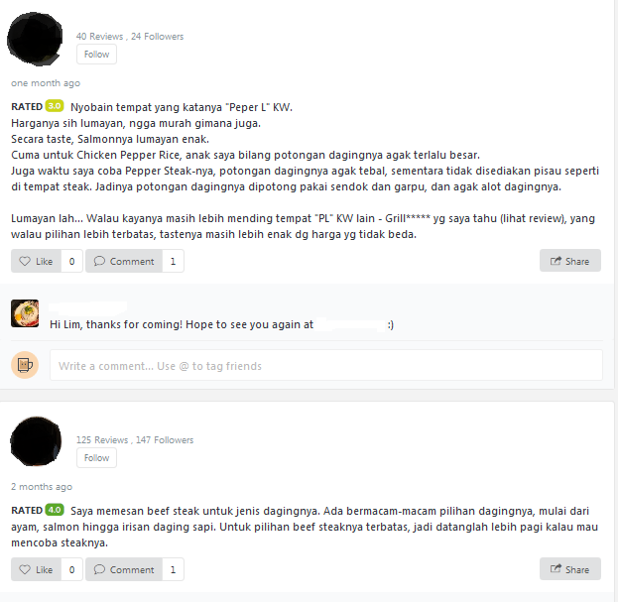
Sumber : Zomato.com
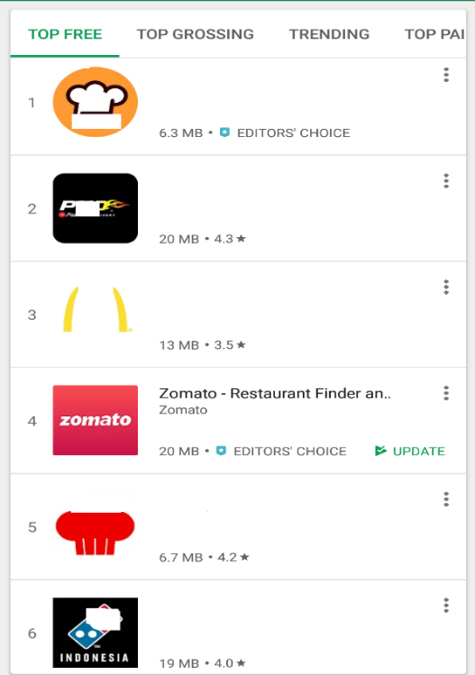
Zomato juga menyediakan fitur untuk pemiliki bisnis dalam bentuk Zomato for Business, dimana fitur ini membantu pemilik bisnis kuliner untuk mengelola informasi yang disajikan oleh Zomato untuk penggunanya. Zomato for Business juga membantu pemilik bisnis untuk mengiklankan bisnisnya, mendorong konsumen untuk mengikuti restoranya, dan mengekspos rating dan review yang ada.
Gambar 1.8
Peringkat Zomato di Google Playstore
,,
.
Menurut id.techinasia.com Sudah ada lebih 30.000 restoran yang sudah terdaftar dan sudah disajikan review dan rating oleh para pengguna Zomato, Zomato pun menyatakan bahwa mereka sudah memiliki lebih dari 2.000.000 pengguna unik di Jakarta dan Bali, serta situs dan aplikasinya telah dikunjungi 6.000.000 kali perbulanya, hanya dari wilayah Jakarta saja. Menurut Karthik Shetty, Country manager Zomato (2016) mengatakan ”Teknologi adalah jantung dari segala hal di Zomato. Banyak hal yang kita gunakan secara cuma-cuma memiliki algoritma kompleks di belakangnya”, “Zomato tidak hanya membantu pengguna dengan menyediakan informasi lengkap mengenai restoran, tetapi juga membantu pengguna ‘menemukan’ dan mencari restoran baru dengan fitur ‘search’ dan ‘nearby’,” tambahnya. Sedangkan menurut goukm.id Zomato saat ini Zomato telah berkerja sama dengan 23 Negara di dunia dengan jumlah restoran sebanyak 1.200.000 yang terdaftar di Zomato. Zomato juga menduduki peringkat keempat sebagai Top Free application untuk kategori Food & Drinks pada Google Play Store. Pada 2018 fitur Zomato Gold, yaitu layanan berbayar yang dapat dimanfaatkan oleh pengguna Zomato untuk mendapatkan akses makanan dan minuman secara eksklusif di mitra restoran Zomato yang sudah ada lebih dari 400 restoran (dailisocial.id, 2018).

Gambar 1.9
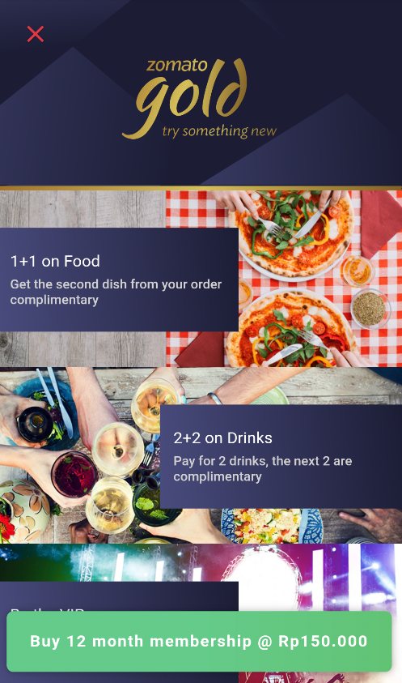
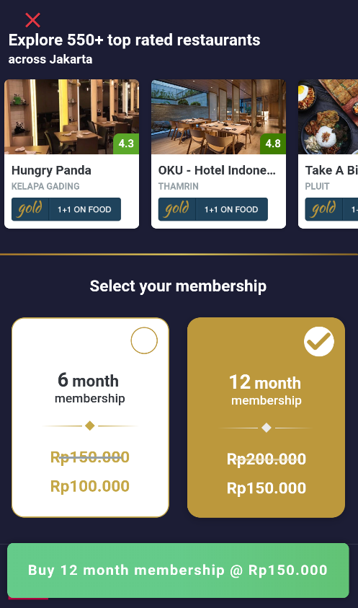
Tampilan dan fitur Zomato Gold
Sumber: Aplikasi Zomato Android
Berbagai fitur-fitur yang menarik untuk para pengguna Zomato, serta tingkat kredibilitas berbagai ulasan dari Zomato menjadi salah satu factor yang dapat mempengaruhi keputusan pembelian calon konsumen akan makanan dan minuman dari restoran yang diinginkan. Dengan ini maka penulis memutuskan untuk meneliti lebih lanjut tentang pengaruh Online Customer Review dan Online Customer Rating dari pengguna Zomato pada keputusan pembelian konsumen di daerah Kelapa Gading.

- Rumusan Masalah Penelitian.
Berdasarkan latar belakang masalah diatas, maka masalah penelitian yang akan dirumuskan penulis adalah sebagai berikut : “Bagaimana pengaruh Online Customer Review dan Online Customer Rating dari Zomato pada keputusan pembelian konsumen di Kelapa Gading? ”

- Identifikasi Masalah Penelitian
- Apakah review yang diberikan oleh pengguna Zomato berpengaruh positif pada keputusan pembelian konsumen?
- Apakah rating yang diberikan oleh pengguna Zomato berpengaruh positif pada keputusan pembelian konsumen?
- Seberapa besar rating yang harus dimiliki sebuah restoran untuk dinilai baik oleh konsumen?
- Seberapa banyak review yang harus dimiliki restoran untuk dinilai baik oleh konsumen

- Batasan Penelitian
- Apakah review yang diberikan oleh pengguna Zomato berpengaruh pada keputusan pembelian konsumen?
- Apakah rating yang diberikan oleh pengguna Zomato berpengaruh pada keputusan pembelian calon konsumen?

- Tujuan Penelitian
Adapun tujuan penulis dalam melakukan penelitan ini untuk mengetahui:
- Pengaruh Online Customer Review yang diberikan oleh pengguna “Zomato” pada keputusan pembelian konsumen di Kelapa Gading
- Pengaruh Online Customer Rating yang diberikan oleh pengguna “Zomato” pada keputusan pembelian konsumen di Kelapa Gading
- Manfaat Penelitian
Penelitian ini diharapkan dapat memberikan kontribusi dan manfaat bagi semua pihak yang bersangkutan dalam penelitian ini, baik manfaat secara akademis maupun empiris atau praktis, yaitu :

- Manfaat Akademis.
- Bagi peneliti maupun calon peneliti, penelitian ini dapat menjadi referensi untuk melakukan penelitannya

- Manfaat Praktis.
- Bagi peneliti, penelitian ini dapat menambah pengetahuan dan wawasan mengenai pengaruh review dan rating pada sebuah restoran dalam menarik calon konsumen baru.
- Bagi pembaca, penelitian ini diharapkan dapat memberikan informasi secara tertulis maupun sebagai referensi mengenai pengaruh review dan rating pada proses keputusan calon konsumen.
- Bagi perusahaan, penelitian ini dapat menjadi bahan masukan untuk mengembangkan lebih lanjut teknologinya
- Bagi perusahaan yang direview dan dirating, penelitian ini dapat membuat perusahaan tersebut menyadari pengaruh review dan rating, dan bisa menjadi dasar untuk lebih mengembangkan kualitas layanan dan produknya.

